GRAFIK PENGENDALI NONPARAMETRIK DENGAN ESTIMASI FUNGSI DENSITAS KERNEL

Farkhana April Listari^{(1)*}, NettiHerawati⁽¹⁾, Asmiati⁽²⁾

⁽¹⁾JurusanMatematika, FMIPA,
Universitas Lampung, Bandar Lampung, 35145

*email korespondensi: farkhanaapril12@gmail.com, netti.herawati@fmipa.unila.ac.id , asmiati308@yahoo.com

Abstract.The purpose of this study is to compare the nonparametric control chart with the estimated density functions of the Biweight, Triangular, and Epanechnikov kernels. The data used in this study is the birth weight data of male babies in Rajabasa, Lampung (n=100). The Least Square Cross Validation (CV) Method is used to obtain optimal bandwidth. The result shows that the nonparametric control chart with the estimated density of the Epanechnikov kernel density had a smaller variance value and had a narrower control boundary width compared to the Biweight and Triangular kernels. The nonparametric control chart usingEpanechnikov kernel density estimation is the bestestimator for estimating control chart limit determined by the ministry of health’s decision.

Keywords: bandwidth, control chart, cross validation, kernel density estimation
Abstrak.Penelitianinibertujuanuntukmembandingkangrafikpengendalinonparametrikdenganestimasifungsidensitas kernel Biweight, Triangular, danEpanechnikov.Data yang digunakandalampenelitianiniadalah data beratbadanlahirbayilaki-laki di Rajabasa, Lampung (n = 100). Metode Least Square Cross Validation (CV) digunakanuntukmendapatkan bandwidth yang optimal.Hasilpenelitianmenunjukkanbahwagrafikpengendalinonparametrikdenganestimasifungsidensitas kernel Epanechnikovmemilikinilaivariansi yang lebihkecildanmemilikilebarbataskendali yang lebihsempitdibandingkandengan kernel Biweightdan Triangular.Grafikpengendalinonparametrikdenganestimasifungsidensitas kernel Epanechnikovmerupakangrafikpengendali yang paling baikdan paling mendekatidenganbatas yang ditentukanolehkeputusankementeriankesehatan.

Kata kunci: bandwidth, estimasidensitas kernel, grafikkendali, ,validasisilang

PENDAHULUAN

Grafik pengendali adalah suatu prosedur pengendalian proses pada jalur yang sederhana dan dapat digunakan untuk menaksir parameter suatu proses produksi, dan jugamerupakan salah satu alat yang dapat digunakan dalam pengendalian kualitas adalah grafik pengendali [6]. Salah satu ketentuan dalam pembuatan grafik pengendali adalah data yang akan diuji harus memenuhi asumsi normal. Namun dalam kenyataannya, data yang akan diuji tidak selalu berdistribusi normal. Oleh karena itu, dikembangkan alternatif grafik pengendali nonparametrik karena metode nonparametrik tidak membutuhkan asumsi distribusi normal [4].
Salah satu cara untuk membangun grafik pengendali nonparametrik yaitu berdasarkan pendekatan kernel [11]. Kelebihan dari estimator kernel adalah memiliki kemampuan yang baik dalam memodelkan data yang tidak mempunyai pola tertentu [2].
Padapenelitianakandianalisagrafikpengendaliberatbadanlahirbayilaki-laki di Rajabasa Jaya, Bandar Lampung untuk melihat kestabilan status gizinya dengan mengestimasi fungsi kepekatan kernel atau biasa disebut estimasi densitas kernelpada data tersebut. Ada beberapa fungsi kernel diantaranya kernel Epanechnikov, Biweight, Triangular, Gaussian, dan Uniform.Padapenelitianiniakandigunakan kernel Biweight, Triangular, danEpanechnikov. Pemilihanbandwidth (h) menggunakanmetodeLeast Square Cross Validation (CV).

Fungsidensitas kernel

Fungsi densitas kernel merupakan salah satu metode nonparametrik untuk menduga fungsi kepadatan probabilitas dari suatu variabel acak.Jika $\left\{X_{i}\right\}$i= 1, 2, … ,n data pengamatan independen dari suatu distribusi dengan densitas f (tak diketahui), maka estimator densitas kernel f dengan kernel K dan lebar jendela h didefinisikan sebagai:

$\hat{f}\left(x\right)=\frac{1}{hn}\sum_{i=1}^{n}{K\left(\frac{x-X_{i}}{h}\right)}$ (1)

dimanan = banyaknyasampel, h = parameter pemulus (bandwidth), x = penaksirdensitas kernel, $X_{i}$ = titik sampel ke-i, i = 1,2,…,n, K = fungsi kernel [7].
Suatu fungsi K disebut fungsi kernel jika K fungsi kontinu, bernilai riil, simetris, dan terbatas [10].Berikutadalahsifat-sifatdarifungsi kernel.

- $\int_{-∞}^{∞}{K\left(z\right)dz = 1}$
- $\int_{-∞}^{∞}{zK\left(z\right)dz = 0}$
- $\int_{-∞}^{∞}{z^{2}K\left(z\right)dz=c, c≠0.}$

Berikutadalahbeberapafungsi kernel.

Tabel 1.Fungsi kernel
Kernel | K(z)
Epanechnikov | $$\frac{3}{4}(1-z^{2})untuk | z |≤1$$
Biweight | $$\frac{15}{16}{(1-z^{2})}^{2}untuk | z |≤1$$
Triangular | $$1-| z |untuk | z |≤1$$
Gaussian | $$\frac{1}{\sqrt{2π}}e^{-\left(\frac{1}{2}\right){(z)}^{2}}untuk | z |<∞$$
Uniform | $$\frac{1}{2}untuk | z |≤1$$

Pemilihan bandwidth optimal

Adaduafaktor yang mempengaruhiestimasifungsidensitas kernel yaitufungsi kernel danbandwidth (h).Namun, yang paling menentukanadalahpemilihanbandwidth (h) yang optimal [8].Nilaih yang kecilakanmemberikangrafik yang kurangmulussebaliknyajikanilaih yang terlalubesarmenyebabkanfungsi yang diestimasiterlalumulus[9].
Salah satumetode yang dapatdigunakandalampemilihanh optimal adalahmetodeLeast Square Cross Validation (CV).CV didefinisikansebagaiberikut[1].

CV (h) = $\int{{{\hat{f}}_{h}}^{2}\left(x\right)dx-}\frac{2}{n}\sum_{i=1}^{n}{{\hat{f}}_{h,i}(X_{i})}$ (2)

Bandwidth optimal diperolehdenganmemilihnilaih yang memberikannilai minimal terhadap CV (h).

Standarberatbadanlahir

Beratbadanlahir (BBL) adalahberatbadanpertamabayi yang diukursetelahbayilahir.Beratbadanlahirbayilaki-lakidikatakan normal dan status gizinyaadalahgizibaikapabilaberatbadanberada di kisaran 2,5–4,4. Apabilaberatbadanlahirkurangdarikisaran normal makadikatakanberatbadanlahirrendahdan status gizinyagizikurang.Apabilaberatbadanlahirlebihdarikisaran normal makadikatakanberatbadanlahirlebihdan status gizinyaadalahgizilebih [5].

Grafikpengendali

Grafikpengendali (control chart) digunakanuntukmembantudalammenentukanapakah proses beradadalampengendalianatautidak. Teoriumumgrafikpengendalipertama kali ditemukanoleh Dr. Walter A Shewhart, dangrafikpengendali yang dikembangkanmenurutasas-asasinikerap kali dinamakangrafikpengendaliShewhart.Grafikinilah yang jugadisebutdengangrafikparametrik, karenamempunyai parameter tertentusebagaikarakteristiknya[3].
Grafik pengendali memuat Garis Tengah (GT), Batas Pengendali Atas (BPA),danBatas Pengendali Bawah (BPB), yang dapatdirumuskansebagaiberikut:

BPA = $\overline{x}+3σ$
GT = $\overline{x}$
BPB = $\overline{x}-3σ$ (3)
dimana$\overline{x}$ = rata-rata sampel, $σ$ = standar deviasi sampel [6].
Batas–bataspengendali yang biasadigunakanadalahk = 3. Hal inidikarenakanbatastoleransialamipadadistribusi normal adalahsebesar 99,73% darivariabel, dengan kata lain hanyasebesar 0,27% dari proses akanjatuh di luarbatastoleransialami. Jadi, jikadigunakangrafikpengendali 3 sigma, makahanyaada 27 diantara 10.000 sampel yang akanterdeteksi di luarbataspengendali [6].

METODOLOGI PENELITIAN

Data yang digunakan dalam penelitian inimerupakan data sekunder, yaitu databeratbadanlahirbayilaki-lakisebanyak 100 sampel yang diperolehdaripusatkesehatankelurahan (puskeskel) Rajabasa Jaya Bandar Lampung.Penelitian ini dilakukan denganbantuansoftware R.3.5.1. Berikutadalahlangkah-langkahpenelitian yang dilakukan:
- Melakukanujinormalitaspada data beratbadanlahirbayilaki-laki.
- Mencarinilaibandwidth (h)optimal untukfungsidensitas kernelBiweight, Triangular, danEpanechnikovdenganmetodeLeast Square Cross Validation(CV).
- Menentukannilaibataspengendaliatas, garistengah, danbataspengendalibawahberdasarkanfungsidensitas kernel Biweight, Triangular, danEpanechnikov.
- Membandingkangrafikpengendalinonparametrikdenganfungsidensitas kernel Biweight, Triangular, danEpanechnikovdengangrafikpengendaliberdasarkanketentuankementeriankesehatan.

HASIL DAN PEMBAHASAN

Analisisdeskriptif databeratbadanlahirbayilaki-lakisebanyak 100 sampelmempunyairata-rata 3.16 denganstandardeviasi0.421,nilai minimum 2.20 dannilaimaksimum 4.70.

Ujinormalitas data

Ujinormalitas data denganuji Kolmogorov Smirnov diperolehnilai p-value sebesar 0.0007 dengantarafnyatasebesar0.05, makadapatdisimpulkanbahwa data BBL tidaktersebarmengikutidistribusi normal.

Pemilihan bandwidth (h) optimal

Hasilanalisisnilaih optimal padamasing-masing kernel yang menghasilkannilai CV terkecildapatdilihatpadaTabel 2.

Tabel 2.Nilai CV danh optimal kernel Biweight, Triangular, danEpanechnikov

Kernel | h optimal | CV
Biweight | 0.167513 | -0.80812
Triangular | 0.132313 | -0.97601
Epanechnikov | 0.141401 | -0.85693

Dari Tabel 2 dapatdilihatbahwa kernel Triangular mempunyainilaih optimal terkecildan kernel Biweightmempunyainilaih optimal terbesar.

Grafikpengendalinonparametrikdenganestimasifungsidensitas kernel

Setelahmendapatkannilaih optimal makadapatditentukanbatas-bataskendalidenganmenggunakanPersamaan3danhasildapatdilihatpadaTabel 3.

Tabel 3. Batas-bataskendaliberdasarkanestimasidensitas kernel
Kernel | BPA | GT | BPB
Biweight | 4,395599 | 3,163486 | 1,931373
Triangular | 4,392964 | 3,163165 | 1,933366
Epanechnikov | 4,393375 | 3,163614 | 1,933854

Dari Tabel 3 dapatdilihatbahwa kernel Epanechnikovmemilikilebarbataskendali yang lebihsempitdari kernel lainnya.

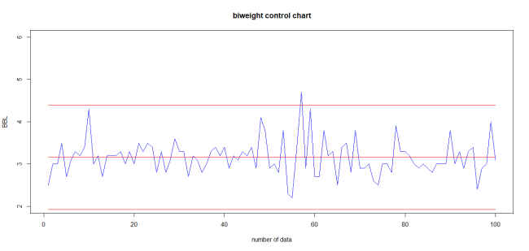
Gambar 1.Grafikpengendalidengan kernelBiweight

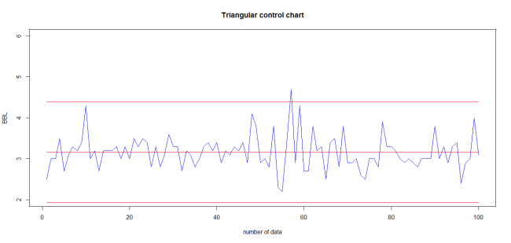
Gambar 2.Grafikpengendalidengan kernelTriangular

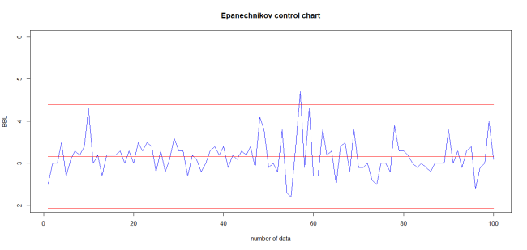
Gambar 3.Grafikpengendalidengan kernelEpanechnikov

DapatdilihatGambar 1- 3grafikpengendali yang baikadalahgrafikpengendalidengan kernel Epanechnikovdanlebihmendekatidenganbataskendali yangditentukanolehkeputusankementeriankesehatan.

KESIMPULAN

Berdasarkanhasilpenelitian yang sudahdilakukandapatdiambilkesimpulanbahwagrafikpengendalinonparametrikdenganestimasifungsidensitas kernel Epanechnikovmerupakangrafikpegendali yang paling baikdigunakanpada data beratbadanlahirbayilaki-lakikarenamemilikilebarbataskendali yang lebihsempit.

DAFTAR PUSTAKA

[1] Hardle, W. 1991. Smoothing Techniques with Implementation in S. CambridgeUniversity Press, New York.
[2] Hardle, W. 1994.Applied Nonparametric Regression.
Cambridge UniversityPress, New York.
[3] Hayati, H.,Santoso, R., danRusgiyono, A.2014. AnalisisGrafikPengendaliNonparametrikdenganEstimasiFungsiDensitas Kernel padaKasusWaktuPelorotan Batik Tulis.Jurnal Gaussian. 3(1): 81-90.
[4] Jupit, E., Maiyastri, danYozza, H. 2016. BaganKendaliNonparametrikdenganEstimasiFungsiKepekatan Kernel (StudiKasus :IndeksPrestasiMahasiswaJurusanMatematikaAngkatan 2011-2013 FMIPA UNAND pada Semester Ganjil 2015-2016). JurnalMatematika UNAND. 5(2): 1-10.
[5] Kemenkes. 2011. Buku SK Antropometri 2010 – Kementerian Kesehatan. http://gizi.depkes.go.id/wp-content/uploads/2011/11/buku-sk-antropometri-2010.pdf. Diakses pada 3 Desember 2018.
[6] Montgomery,D.C. 1990. Pengantar Pengendalian Kualitas Statistik. Diterjemahkanoleh SoejoetiZanzawi. GadjahMada University Press, Yogyakarta.
[7] Pattihahuan,S., Setiawan, A., danSasongko, L.R. 2012. Studi Simulasi Grafik Pengendali Berdasarkan EstimasiFungsi Densitas KernelBivariat, hlm. 56-62. Prosiding seminar nasionalpenelitian, pendidikandanpenerapan MIPA, Fakultas MIPA, Universitas Yogyakarta.
[8] Santoso,R. 2008. Grafik Pengendali Nonparametrik Empirik.Jurnal Media Statistik.1(2): 83-90.
[9] Silverman, B.W. 1986. Density Estimation for Statistics and Data Analysis.Chapman and Hall, New York.
[10] SupartidanSudargo. 2006. EstimasiDensitasMulusdenganMetode Kernel.Lontar.20(1): 1-9.
[11] Vermaat, M.B., Ion, R.A., Does, R.J.M.M., danKlaassen, C.A.J. 2003. A Comparison of Shewhart Individuals Control Chart Based on Normal, Non-Parametric, and Extreme–value Theory. Quality and Realiability Engineering International, 19: 337-353.

